**ANALISIS DAN DESAIN PERANCANGAN PERANGKAT LUNAK**

**BIMBINGAN BELAJAR (BERAJAH SOLUTION)**

**Laporan Ini Disusun Sebagai Tugas Akhir Dari Mata Kuliah**

**“Analisa Dan Desain Perangkat Lunak”**

**Dosen Pengampu:**

**Apriani**



**Disusun Oleh:**

Muhammad Iqbal Agistany

1901010169

**PROGRAM STUDI ILMU KOMPUTER**

**FAKULTAS TEKNIK DAN DESAIN**

**UNIVERSITAS BUMIGORA**

**2021**

# **KATA PENGANTAR**

Dengan menyebut nama Allah Subhanahu Wata’ala Yang Maha Pengasih lagi Maha Penyayang serta segala puji dan syukur kepada-Nya yang telah memberikan rahmat, taufik, dan hidayah-Nya. Tak lupa pula shalawat serta salam Saya ucapkan kepada Nabi besar Muhammad Shallallahu ‘Alaihi Wasallam beserta keluarga, sahabat-sahabat, dan para pengikut beliau hingga akhir zaman. Sehingga Saya dapat menyelesaikan LAPORAN ANALISA DAN DESAIN PERANGKAT LUNAK yang berjudul “ANALISIS DAN PERANCANGAN PERANGKAT LUNAK BIMBINGAN BELAJAR (BERAJAH SOLUTION)” ini dengan baik tepat pada waktunya.

Rasa terima kasih Saya ucapkan kepada Bapak Ahmad Adil, S.Kom, M.Scselaku dosen pengampu yang telah memberikan banyak masukan serta saran yang sangat bermanfaat dalam proses penyelesaian laporan ini.

Saya sebagai penulis menyadari bahwa dalam pembuatan laporan ini masih terdapat kekurangan dan kesalahan dalam menulis, menyampaikan kepustakaan yang sekiranya perlu perbaikan dari pembaca. Oleh karena itu, Saya sangat mengharapkan kritik dan saran yang bersifat membangun demi kesempunaan laporan ini datang baik dari pembaca maupun dosen pengampu. Semoga laporan ini bermanfaat dan dapat digunakan sebagai mana mestinya, semoga kita semua mendapatkan faedah dan diterangi hati dalam setiap menuntut ilmu yang bermanfaat untuk dunia dan akhirat, terima kasih banyak atas perhatian pembaca sekalian yang budiman.

|  |
| --- |
| Mataram, 28 Juni 2021  Penulis,  Muhammad Iqbal Agistany  1901010169 |

# **DAFTAR ISI**

**KATA PENGANTAR** 2

**DAFTAR ISI** 3

**DAFTAR GAMBAR** 4

**DAFTAR TABEL** 5

**BAB I** **PENDAHULUAN** 6

**1.1** **Latar Belakang** 6

**1.2** **Tujuan** 8

**1.3** **Manfaat** 8

**BAB II** **ANALISIS SISTEM** 9

**2.1** **Identifikasi Masalah** 9

**2.2** **Analisis Kebutuhan** 13

**BAB III** **DESAIN PERANGKAT LUNAK** 17

**3.1 Class Diagram** 17

**3.2 Use Case Diagram** 18

**3.3 Activity Diagram** 19

**3.4 Sequence Diagram** 23

**BAB IV** **PENUTUP** 25

**4.1** **Kesimpulan** 25

**4.2** **Saran** 25

**DAFTAR PUSTAKA** 26

# **DAFTAR GAMBAR**

Gambar 1 ERD Berajah Solution 15

Gambar 2 Class Diagram Berajah Solution 17

Gambar 3 Use Case Diagram Berajah Solution 18

Gambar 4 Activity Diagram Siswa Memilih Bimbel 19

Gambar 5 Activity Diagram Siswa Mengikuti TryOut 20

Gambar 6 Activity Diagam Admin Mengelola Bimbel 21

Gambar 7 Activity Diagam Admin Mengelola TryOut 22

Gambar 8 Sequence Diagram Siswa Memilih Bimbel 23

Gambar 9 Sequence Diagram Siswa Memilih TryOut 23

Gambar 10 Sequence Diagram Admin Kelola Bimbel 24

Gambar 11 Sequence Diagram Admin Kelola TryOut 24

# **DAFTAR TABEL**

Tabel 1 Data Siswa 14

Tabel 2 Data Admin 14

Tabel 3 Data TryOut 14

Tabel 4 Data Bimbel 14

Tabel 5 Data Pembayaran 14

# **BAB I**

# **PENDAHULUAN**

## **Latar Belakang**

Penulisan ini sebagai untuk tugas akhir mata kuliah analisa dan perancangan perangkat lunak yang diampu oleh Bapak Ahmad Adil, S.Kom, M.Sc Universitas Bumigora Mataram.

Kesadaran tentang pentingnya pendidikan yang dapat memberikan harapan dan kemungkinan yang lebih baik lagi dimasa mendatang. Hal ini telah mendorong berbagai upaya dan perhatian seluruh lapisan masyarakat terhadap setiap gerak langkah dan perkembangan dunia pendidikan. Pendidikan salah satu upaya dalam rangka meningkatkan kualitas hidup manusia, pada intinya bertujuan untuk memanusiakan manusia, mendewasakan, serta merubah perilaku, serta meningkatkan kualitas menjadi lebih baik. Pada kenyataannya pendidikan bukanlah salah suatu upaya yang sederhana, melainkan suatu kegiatan yang dinamis dan penuh tantangan. Sebagaimana yang tertuang dalam Undang-Undang Nomor 02 tahun 1989 tentang Sistem Pendidikan Nasional pasal 4 menyatakan “Pendidikan Nasional bertujuan mencerdaskan kehidupan bangsa dan mengembangkan manusia seutuhnya yaitu manusia yang beriman dan bertaqwa kepada Tuhan Yang Maha Esa dan berbudi luhur, memiliki pengetahuan dan keterampilan, kesehatan jasmani dan rohani, kepribadian yang mantap dan mendiri serta tanggungjawab kemasyarakatan dan kebangsaan”.

Semenjak diberlakukannya masa covid 19 pada tanggal 16 Maret 2020 hampir seluruh sekolah di Indonesia mengambil kebijakan untuk pembelajaran daring atau disebut pembelajaran jarak jauh (PJJ). Corona Virus Disease atau bisa disebut juga Covid-19 adalah suatu virus yang menggemparkan dunia. Virus yang terdeteksi pertama kali di kota Wuhan, China ini menular dengan media antar manusia melalui tetesan kecil (droplet), yang dikeluarkan dari hidung ataupun mulut seseorang ketika seseorang itu bersin maupun batuk. Pandemi Covid-19 sangat berdampak pada sistem pendidikan di dunia maupun di Indonesia. Pandemi Covid-19 telah mengubah sistem pendidikan yang dimana proses pembelajaran biasanya dilakukan di dalam kelas dengan tatap muka berubah menjadi pembelajaran jarak jauh. Berdasarkan Undang-Undang Perguruan Tinggi Nomor 12 Tahun 2012 Pasal 31 tentang Pendidikan Tinggi bahwa Pendidikan Jarak Jauh (PJJ) adalah proses belajar mengajar yang dilakukan secara jarak jauh melalui penggunaan berbagai media komunikasi. Berdasarkan Peraturan Menteri Pendidikan dan Kebudayaan Nomor 109 Tahun 2013 Pasal 2, tujuan PJJ adalah untuk memberikan layanan pendidikan tinggi kepada kelompok masyarakat yang tidak dapat mengikuti pendidikan secara tatap muka, dan memperluas akses serta mempermudah layanan pendidikan tinggi dalam pembelajaran. Pembelajaran jarak jauh memang pilihan yang tepat pada masa pandemi untuk memutus rantai penyebaran Covid-19. Pembelajaran jarak jauh dapat dilakukan sesuai dengan kemampuan sekolah masing-masing. Pembelajaran jarak jauh dapat menggunakan teknologi digital seperti google classroom, zoom, video conference, telepon dan lainnya.

Selain itu juga harus dilakukan pemantauan oleh guru pada saat pemberian tugas melalui grup whatsapp sehingga siswa benar-benar mengerjakan. Akan tetapi, dengan adanya kebijakan ini banyak pihak yang belum siap dalam melaksanakan pembelajaran jarak jauh. Bukan hanya kesiapan dan sistem yang masih perlu dibenahi dari pembelajaran jarak jauh ini, ternyata masih banyak masyarakat yang tidak bisa mengikuti kegiatan belajar melalui pembelajaran jarak jauh karena keterbatasan kemampuan masyarakat seperti tidak memiliki perangkat atau smartphone yang menunjang pembelajaran jarak jauh. Selain itu ada keterbatasan dalam pembelajaran jarak jauh yaitu mengenai sinyal yang kadang kurang mendukung sehingga menghambat proses belajar. Pada pembelajaran jarak jauh masih ada beberapa guru yang hanya memberikan tugas tanpa disertai penjelasan terlebih dahulu mengenai materi yang diberikan. Sehingga proses belajar siswa mengalami hambatan karena kurangnya pemahaman akan tugas yang diberikan. Pada pembelajaran jarak jauh di sekolah dasar banyak siswa yang masih bergantung terhadap orang tua dan tugas yang diberikan masih dikerjakan oleh orang tua. Akan tetapi, tidak semua orang tua dapat membantu sepenuhnya dalam proses belajar karena terkendala dalam pengetahuan, waktu dan keahlian dalam menggunakan teknologi.

Melihat kenyataan demikian, bimbingan belajar berajah solution hadir ditengah-tengah masyarakat khususnya di wilayah Lombok, Nusa Tenggara Barat. Untuk menuntaskan kesulitan yang dialami para siswa dalam menjalani pembelajaran dimasa pandemi juga sebagai solusi untuk para orangtua yang tidak mempunyai cukup waktu untuk menemani dan membimbing anak-anaknya belajar di rumah. Bimbingan belajar di Berajah Solution dapat online maupun offline yang dimana para tutor akan mendatangi tiap-tiap rumah peserta bimbingan belajar.

Bimbingan belajar adalah suatu proses pemberian bantuan kepada siswa dengan cara mengembangkan suasana belajar yang kondusif dan menumbuhkan kemampuan agar siswa terhindar dari dan atau dapat mengatasi kesulitan belajar yang mungkin dihadapinya sehingga mencapai hasil belajar yang optimal. Hal ini dilakukan untuk memfasilitasi siswa yang mengalami kesulitan belajar sehingga bisa mencapai hasil belajar yang optimal.

## **Tujuan**

1. Menjadi pusat platform pendidikan yang selalu memberikan layanan program bimbingan belajar yang berkualitas dan modern untuk meningkatkan prestasi pada semua jenjang pendidikan di seluruh Pulau Lombok.
2. Memberikan layanan jasa pendidikan yang progresif, kreatif dan inovatif dengan memperlihatkan dari kebutuhan setiap individu
3. Membantu peserta bimbingan belajar mengembangkan potensi diri untuk mencapai prestasi terbaik.
4. Membantu para siswa bimbingan belajar mengatasi kesulitan dalam belajar melalui pengajar yang kompeten
5. Meningkatkan prestasi siswa sehingga memperoleh nilai yang baik
6. Membantu siswa dalam belajar yang lebih efektif dan menyenangkan

## **Manfaat**

1. Penulisan ini dapat bermanfaat untuk penulis pribadi yakni untuk sebagai acuan tulisan yang lebih baik untuk kedepannya.
2. Penulis berharap tulisan ini dapat bermanfaat untuk pembaca dan masyarakat luas agar dapat mengambil ilmu dari tulisan ini yakni tentang kepekaan dan keterbukaan pemikiran dengan dunia pendidikan yang terjadi akhir akhir ini. Dan bagi pembaca semoga dapat memberi masukan, saran serta kritik atas penulisan ini demi berlangsungnya sistematika kepenulisan yang lebih baik lagi.
3. Penulisan ini dapat bermanfaat untuk sebagai bahan acuan atau referensi tentang kepenulisan mengenai pentingnya bimbingan belajar dimasa pandemi dan mengenai pembelajaran jarak jauh (PJJ).

# **BAB II**

# **ANALISIS SISTEM**

## **Identifikasi Masalah**

* Metode Pengumpulan Data

Metode yang digunakan dalam Pengembangan Sistem Informasi Program Bimbingan Belajar Berajah Solution di Mataram, Lombok Nusa Tenggara Barat menggunakan pendekatan Kualitatif dengan metode wawancara.

Wawancara adalah teknik pengumpulan data yang dilakukan melalui tatap muka dan Tanya jawab langsung antara peneliti dan narasumber. Seiring perkembangan teknologi, metode wawancara dapat pula dilakukan melalui media-media tertentu, misalnya telepon, email atau skype. Wawancara terbagi atas dua kategori, yakni wawancara terstruktur dan tidak tersruktur.

1. Wawancara terstruktur

Dalam wawancara terstruktur, peneliti telah mengetahui dengan pasti informasi apa yang hendak digali dari narasumber. Pada kondisi ini, peneliti biasanya sudah membuat daftar pertanyaan secara sistematis. Peneliti juga bisa menggunakan berbagai instrument penelitian seperti alat bantu recorder, kamera untuk foto serta instrument-instrumen lain.

1. Wawancara tidak terstruktur

Wawancara tidak terstruktur adalah wawancara bebas. Peneliti tidak menggunakan pedoman wawancara yang berisi pertanyaan-pertanyaan spesifik, namun hanya memuat poin-poin penting dari masalah yang ingin digali dari responden.

Dalam program bimbingan belajar Berajah Solution tentu diperlukannya tenaga pengajar atau yang disebut tutor. Dalam proses penentuan tutor perlu adanya usaha dari Tim Berajah Solution untuk mencarinya dengan cara menyebar pamflet diberbagai media massa dengan memanfaatkan segala sosial media seperti instagram, facebook, whatsapp dan lainnya. Setelah itu untuk peresmian tutor atau pengajar di bimbingan belajar Berajah Solution, para calon tutor ini yang sudah mendaftar di link pada pamphlet yang tim Berajah Solution bagikan, akan melakukan tindakan selanjutnya yakni wawancara. Wawancara yang digunakan adalah wawancara tersturktur. Wawancara dilakukan agar nantinya tim Berajah Solution dapat menempatkan Sang tutor dalam bidangnya masing-masing untuk proses mengajar dilakukan.

Adapun bentuk dari beberapa pertanyaan saat wawancara sebagai berikut:

1. Meminta calon tutor utk perkenalkan diri
2. Alasan ingin bergabung jadi tutor
3. Jika saudara/i calon tutor diminta utk melakukan take video pembelajaran (baik materi atau pembahasan soal) dengan tim berajah selama 1 bulan sekali, apakah saudara/i bersedia?
4. Jika saudara/i calon tutor diminta utk mengirimkan teks baik materi atau pembahasan soal 2 minggu sekali, apakah saudara/i bersedia?
5. Kami sangat mengapresiasi jawaban yang telah diberikan. Namun perlu kami informasikan bahwa Berajah Solution adalah start up yang berdiri sejak tahun 2021, usia berajah ini masih sangat belia untuk itu kami merasa belum bisa berjanji banyak untuk kepastian finacial setiap tutor dan disini setiap tutor bekerja sebagai part time jika ada muridnya atau secera sederhananya setiap tutor akan mengajar ketika ada pesanan dari siswa.

* Identifikasi Masalah

Dari latar belakang, dapat disimpulkan identifikasi masalahnya adalah sebagai berikut:

* Sulitnya siswa memahami penjelasan dari guru
* Kurangnya motivasi dalam belajar
* Tugas sekolah terlalu banyak sehingga menjadi beban
* Penyebab Masalah
* Sulitnya siswa memahami penjelasan dari guru

Dalam masa pandemi covid 19 semua kegiatan pembelajaran diberlakukannya belajar di rumah atau pembelajaran daring (dalam jaringan) atau disebut PJJ pembelajaran jarak jauh. Hal ini tentu menyebabkan kesulitan bagi siswa yang sudah sejak dahulu melakukan aktivitas belajar dengan tatap muka. Salah satu kesulitannya adalah pemahaman akan materi pelajaran menjadi berkurang. Tentu ini mempengaruhi kondisi mental siswa. Dimulai dari ketidaklengkapannya peralatan belajar dalam menunjang pembelajaran jarak jauh, tidak adanya handphone yang memadai, laptop, computer serta jaringan internet yang sulit untuk diakses. Beberapa kendala ini sampai saat ini ternyata masih belum terselesaikan.

* Kurangnya motivasi dalam belajar

Dalam melakukan kegiatan apapun tentunya peran motivasi ini sangat penting untuk menujang produktivitas suatu kegiatan termasuk juga dengan aktivitas belajar. Seorang siswa dalam menjalankan tugasnya sebagai pelajar sangat memerlukan suatu motivasi. Baik dari orangtua, guru maupun lingkungan serta kondisi. Akan tetapi mengingat kondisi sekarang sedang adanya pandemic virus covid 19, motivasi belajar pun berkurang bahkan menurun drastis. Dikarenakan kurang adanya interaksi antar siswa satu dengan yang lain, kurang interaksi dengan guru dan lingkungan sekolah yang mungkin selama ini menjadi motivasi belajar di sekolah. Akan tetapi semua harus mau tidak mau melakukan pembelajaran di rumah dan ini menimbulkan efek kebosanan dalam diri siswa. Inilah yang menyebabkan kurangnya motivasi belajar pada siswa.

* Tugas sekolah terlalu banyak sehingga menjadi beban

Adanya virus covid 19 berdampak pula pada pelaksanaan belajar mengajar di sekolah. Hal ini pun berpengaruh pada tugas yang diemban siswa. Pelaksanaan belajar mengajar hanya melalui tatap jarak jauh sehinggaa komunikasi dan interaksi antar siswa dengan guru kurang efisien dan kondusif. Pembelajaranpun dilakukan hanya dengan pemberian tugas-tugas sekolah tanya adanya penjelasan dan penjabaran dari sang guru. Hal ini dikarenakan kurang adanya alat komunikasi yang memadai antar siswa maupuna guru yang dapat memperlancar proses pembelajaran berjalan dengan baik, juga dengan ketidaksiapan antar keduanya dalam melakukan pembelajaran jarak jauh. Belum lagi jaringan internet yang kurang lancar dan cepat menyebabkan “ngadat”nya proses pembelajaran berlangsung. Yang menjadikan tugas sekolah semakin banyak dan ini tentu menjadi beban bagi para siswa dan orangtua. Belum lagi dengan orangtua yang sudah terbiasa bekerja meninggalkan rumah karena harus bekerja, tetapi dengan kondisi yang sedang pandemic seperti ini harus juga membimbing atau “stakeholder” pertama bagi anak-anaknya.

* Kerangka Analisis Sistem yang digunakan

Teknik analisis yang digunakan dalam penelitian ini menggunakan metode deskriptif yaitu metode yang dilakukan dengan mengumpulkan data, mengklasifikasi, menjelaskan dan kemudian melakukan analisa sehingga memberikan gambaran mengenai sistem informasi suatu perusahaan. Membuat analisis terhadap data yang sudah diperoleh dari hasil observasi yaitu menggabungkan dengan laporan survey dan kebijakan pemakai menjadi spesifikasi yang terstuktur dengan menggunakan pemodelan. Analisis data merupakan bagian terpenting dalam penelitian setelah proses pengumpulan data selesai dilakukan.

Kerangka sistem yang digunakan adalah Information system (IS) adalah pengaturan manusia data, proses dan teknologi informasi yang berinteraksi untuk mengumpulkan, memproses, menyimpan dan menyediakan output informasi yang diperlukan untuk mendukung sebuah organisasi.

Dalam perancangan perangkat lunak pada bimbingan belajar berajah solution, kerangka analisis system ini digunakan sebagai penyimpanan data. Data-data pada program bimbingan belajar yakni data siswa atau pelajar yang mendaftar, data admin pengelola aplikasi bimbingan belajar berajah solution, data tim tutor pada masing-masing mata pelajaran serta data soal-soal yang diujikan seperti UTBK, CPNS, TRYOUT, dan lainnya.

* Solusi Pemecahan Masalah

Kesadaran akan pentingnya pendidikan sudah dimulai jauh sebelum adanya penjajah datang ke Indonesia itu artinya sudah disadari oleh masyarakat bahwa dengan mengenyam pendidikan dapat membantu dalam hal bukan hanya aspek pemikiran juga melatih jiwa dan bathin untuk dapat memahami kehidupan. Tetapi pada pertengahan bulan maret tahun 2020 seakan-akan langkah pemimpi dalam belajar seolah-olah harus terhenti karena adanya virus covid 19 yang meluluhlantahkan segala aspek tak terkecuali pendidikan. Hal ini tentu memicu reaksi tak sedap dari kalangan manapun terlebih dari kalangan masyarakat kurang berada. Yang mana sistem pendidikan sejak adanya covid diubah menjadi pembelajaran jarak jauh yang mana ini tentunya membutuhkan alat belajar yang ekstra seperti handphone, laptop, computer, gadget atau gawai yang memadai. Disamping itu pula memerlukan jaringan internet yang kuat agar proses pembelajaran dapat tetap terlaksana. Pembelajaran jarak jauhpun menimbulkan banyaknya tugas-tugas sekolah yang harus diselesaikan tanpa pemahaman dari seorang guru. Yang mana dalam pelaksanaannya setiap siswa dibagikan bahan ajar jarak jauh untuk dibaca dipahami dan dikerjakan di rumah. Jika ini terus terjadi yang dikhawatirkan akan membuat siswa atau pelajar itu menjadi depresi karena beban tugas sekolah terlalu banyak.

Mencoba menghindari hal itu, maka penulis berinisiatif untuk membuat tim bimbingan belajar yang mana bimbingan belajar ini dapat dilaksanakan melalui online atau bahkan offline atau pembelajaran langsung yang mana sang tutor akan datang ke rumah-rumah sang peserta bimbingan belajar dengan harapan hal ini dilakukan untuk meminimalisir rasa jenuh para siswa mengerjakan tugas atau beban sekolahnya dengan cara yang berbeda.

Sesuai kesepakatan tim, bimbingan belajar ini diberi nama berajah solution. Berajah itu sendiri diambil dari bahasa sasak, be-ra-jah yang memiliki arti belajar dan solution diambil dari bahasa inggris yang memiliki arti solusi. Jika digabungkan kedua kata itu bermakna solusi belajar. Yakni tim bimbingan belajar menyediakan wadah atau rumah belajar untuk masyarakat mataram lombok bagi siswa jenjang SD, SMP, SMA bahkan sampai pada bimbingan perguruan tinggi.

Dalam bimbingan berajah solution juga bukan hanya menyediakan bimbingan belajar mata pelajaran umum, tetapi juga menyediakan berbagai soal tes seperti toefl prediction, try out SKD STAN, tryout UTBK, kimia dasar dan tryout CPNS. Disamping itu juga terdapat bimbingan keterampilan seperti keterampilan pemrograman computer, desain grafis, cooking class, juga terdapat bimbingan mengaji tahsin.

Bimbingan belajar berajah solution pun bukan hanya untuk dimasa pandemi saja tetapi juga berharap dapat menjadi pusat platform pendidikan di era sekarang juga nanti sampai banyak penerus tim juga tutor yang handal dan kompeten sesuai pada masanya dan menjadi pusat platform pendidikan yang tidak hanya diwilayah mataram Lombok akan tetapi dapat menjalar ke seluruh penjuru negeri.

## **Analisis Kebutuhan**

* Analisis Kebutuhan Perangkat Data

Bernard (2012: p130) Menurutnya data adalah fakta kasar mengenai orang, tempat, kejadian dan sesuatu yang penting diorganisasikan. sekumpulan fakta ataupun angka dan dapat diolah menjadi informasi yang berguna.

Analisis ini bertujuan untuk memudahkan dalam perancangan informasi. Adapun analisis kebutuhan data yang diperlukan antara lain:

a) Data Siswa

|  |  |  |  |  |  |  |  |
| --- | --- | --- | --- | --- | --- | --- | --- |
| **Id_Siswa** | Nama | Email | Password | Asal Sekolah | Kelas | No_Hp | **Id_Tryout** |
| SI1 | Afiah | Afiahn@gmail.com | Afiahn336 | SMA Negeri 2 Mataram | X | 087865025556 | TO1 |
| SI2 | Nur | nurainiizza@gmail.com | Nurizza_123 | SMP Negeri 7 Mataram | VII | 081339658944 | TO2 |
| SI3 | Fauzan | fauzannugraha@gmail.com | Fauzan778 | SMA Negeri 1 Mataram | XI | 081238055644 | TO3 |

Tabel 1 Data Siswa

b) Data Admin

|  |  |  |  |  |
| --- | --- | --- | --- | --- |
| **Id_admin** | Nama | Email | Password | No_Hp |
| AD1 | Iqbal | Iqbal.agistany@gmail.com | Sukses123 | 081238028617 |
| AD2 | Farhan | Farhan.bawazier@gmail.com | Lombok123 | 081238056455 |
| AD3 | Milla | Millachan@gmail.com | Bismillah | 801254566688 |

Tabel 2 Data Admin

c) Data Tryout

|  |  |  |  |  |
| --- | --- | --- | --- | --- |
| **Id_Tryout** | Materi | Jumlah Soal | Durasi | Tipe |
| TO1 | USM STAN | 90 | 100 menit | Free |
| TO2 | TOEFL | 140 | 120 menit | Free |
| TO3 | CPNS | 110 | 100 menit | Berbayar |

Tabel 3 Data TryOut

d) Data Bimbel

|  |  |  |  |  |
| --- | --- | --- | --- | --- |
| **Id_Bimbel** | Materi | Nama_tutor | Jenjang | **Id_Siswa** |
| BI1 | Fisika | Nurjamilah | SMA | SI1 |
| BI2 | Matematika | Rina Juliana | SMP | S2 |
| BI3 | Kimia | Aisyah | SMA | S3 |

Tabel 4 Data Bimbel

e). Data Pembayaran

|  |  |  |  |  |  |  |
| --- | --- | --- | --- | --- | --- | --- |
| **Id_Pembayaran** | Durasi | Media | Tanggal | Biaya | **Id_admin** | **Id_Siswa** |
| PE1 | 2 jam | Zoom | 12 Juni 2021 | Rp 100.000 | AD1 | SI1 |
| PE2 | 3 jam | Google meet | 14 Juni 2021 | Rp 120.000 | AD1 | SI2 |
| PE3 | 2 jam | Zoom | 18 Juni 2021 | Rp 100.000 | AD1 | SI3 |

Tabel 5 Data Pembayaran

f). Entity Relationship Diagram

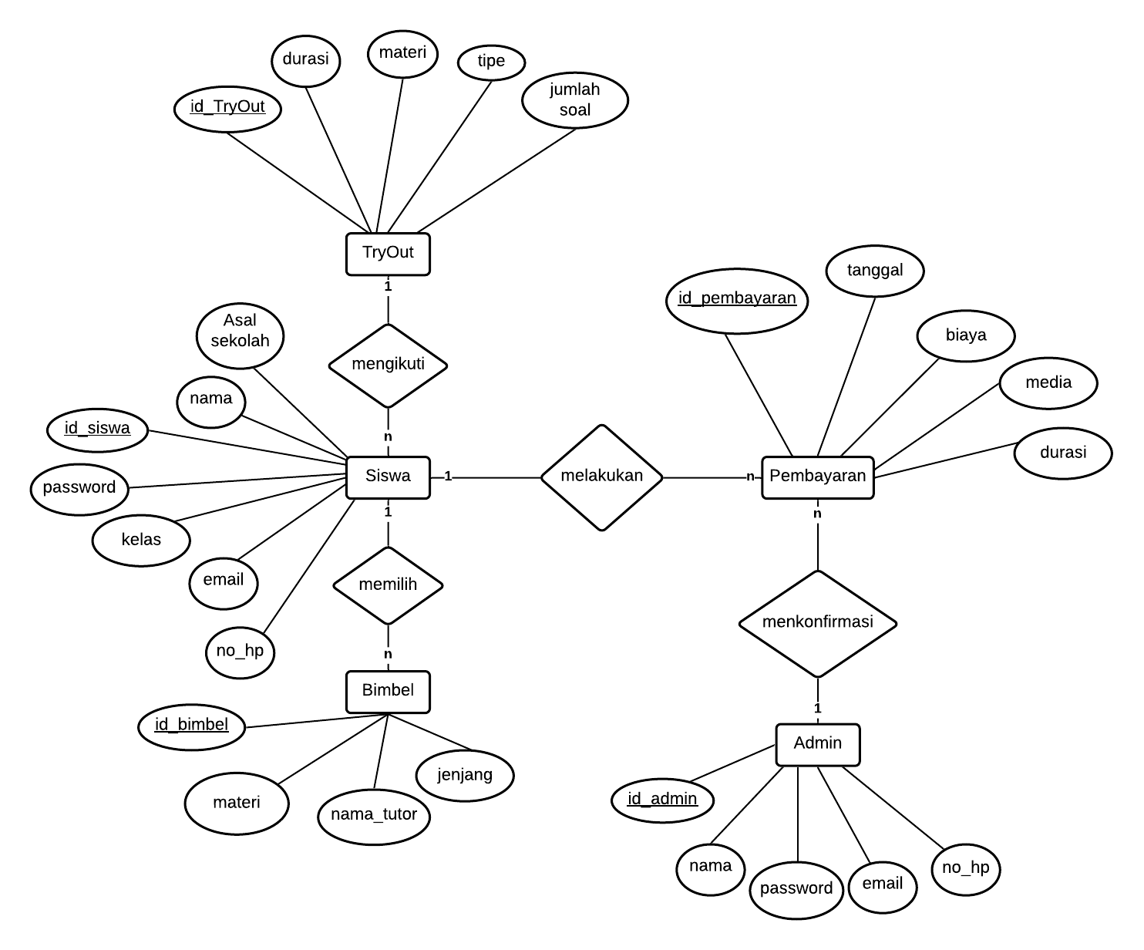

Gambar 1 ERD Berajah Solution

* Analisis Kebutuhan Perangkat Lunak

Pengertian software menurut Roger S. Pressman (2002), Pressman mengatakan bahwa yang dimaksud dengan perangkat lunak atau software adalah sebuah perintah program dalam sebuah komputer, yang apabila dieksekusi oleh usernya akan memberikan fungsi dan unjuk kerja seperti yang diharapkan oleh usernya.

Analisis perangkat lunak terdiri dari spesifikasi minimum perangkat lunak yang dipakai dalam membangun dan mengimplementasikan aplikasi berajah solution, yaitu:

1. Windows/macOs
2. Visual studio code
3. Node js
4. React Native
5. Firebase

* Analisis Kebutuhan Perangkat Keras

Edi Purwono dalam bukunya “Aspek-aspek EDP Audit Pengendalian Internal Pada Komputerisasi” menyebutkan pengertian hardware adalah semua perlengkapan fisik yang dapat dilihat yang terdiri dari perangkat masukan dan keluaran komunikasi yang digunakan untuk melaksanakan bermacam-macam fungsi dan seluruh kegiatan pengolahan data.

Analisis perangkat keras terdiri dari spesifikasi minimum perangkat lunak yang dipakai dalam membangun dan mengimplementasikan aplikasi berajah solution, yaitu:

1. Laptop
2. Ram 8 Gb
3. SSD 512 Gb
4. Processor Intel Core i5

* Analisis Kebutuhan Sumber Daya Manusia (Personil)

Menurut Mathis dan Jackson, sumber daya manusia (SDM) merupakan suatu rancangan sistem-sistem formal dalam suatu organisasi untuk memastikan penggunaan bakat dan potensi manusia secara efektif dan efisien agar bisa mencapai tujuan organisasi.

Analisis pengguna sistem dimaksudkan untuk mengetahui siapa saja aktor yang terlibat dalam menjalankan sistem. Aplikasi Berajah Solution ini menggunakan platform *mobile*. Pengguna sistem ini yaitu:

1. Pengguna aplikasi Berajah Solution (Siswa) yaitu para pengguna platform android. Dalam menggunakan sistem ini, pengguna harus memiliki koneksi internet karena sistem ini bersifat online.
2. Admin   
   merupakan aktor yang berperan dalam memanipulasi / mengelola data yang ada pada aplikasi Berajah Solution.

# **BAB III**

# **DESAIN PERANGKAT LUNAK**

**Berorientasi Object:**

## **3.1 Class Diagram**

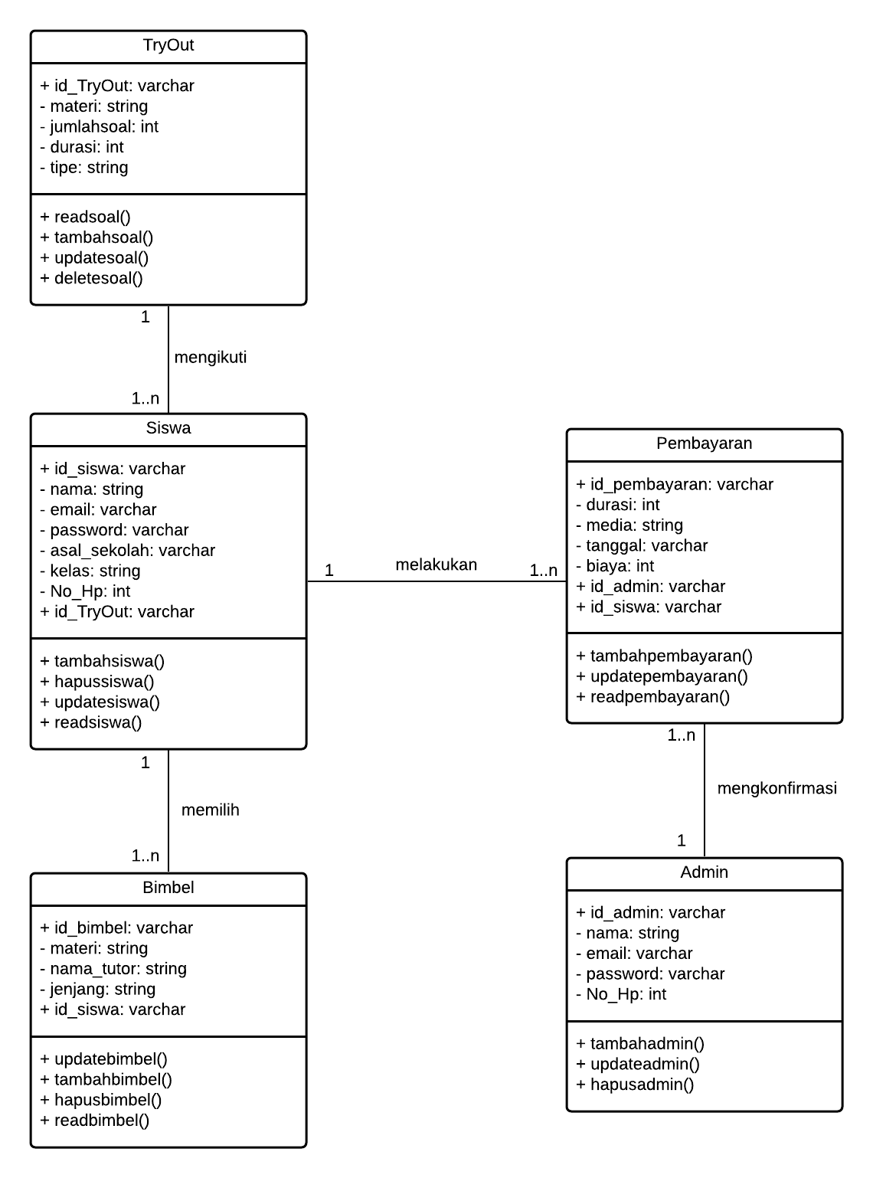

Gambar 2 Class Diagram Berajah Solution

## **3.2 Use Case Diagram**

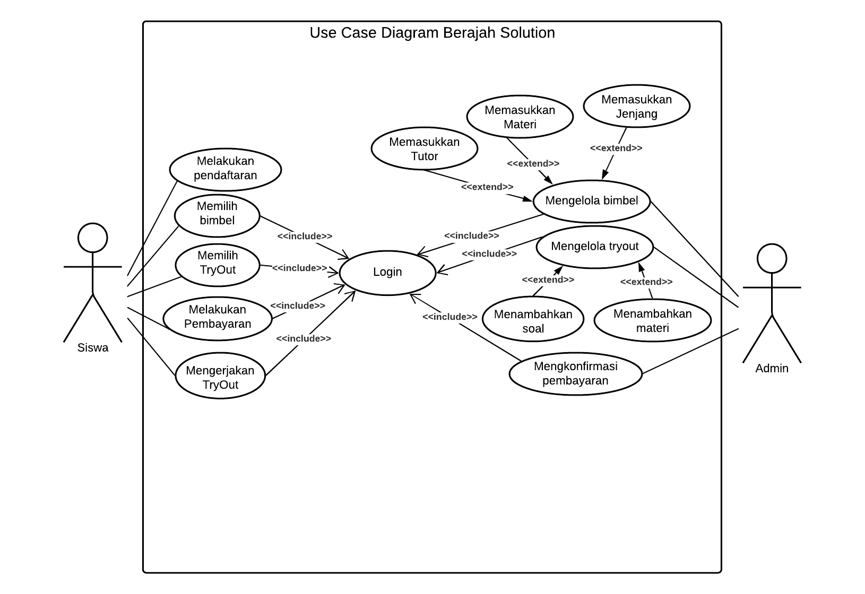

*Gambar 3 Use Case Diagram Berajah Solution*

## **3.3 Activity Diagram**

1. Activity Diagram Siswa Memilih Bimbel

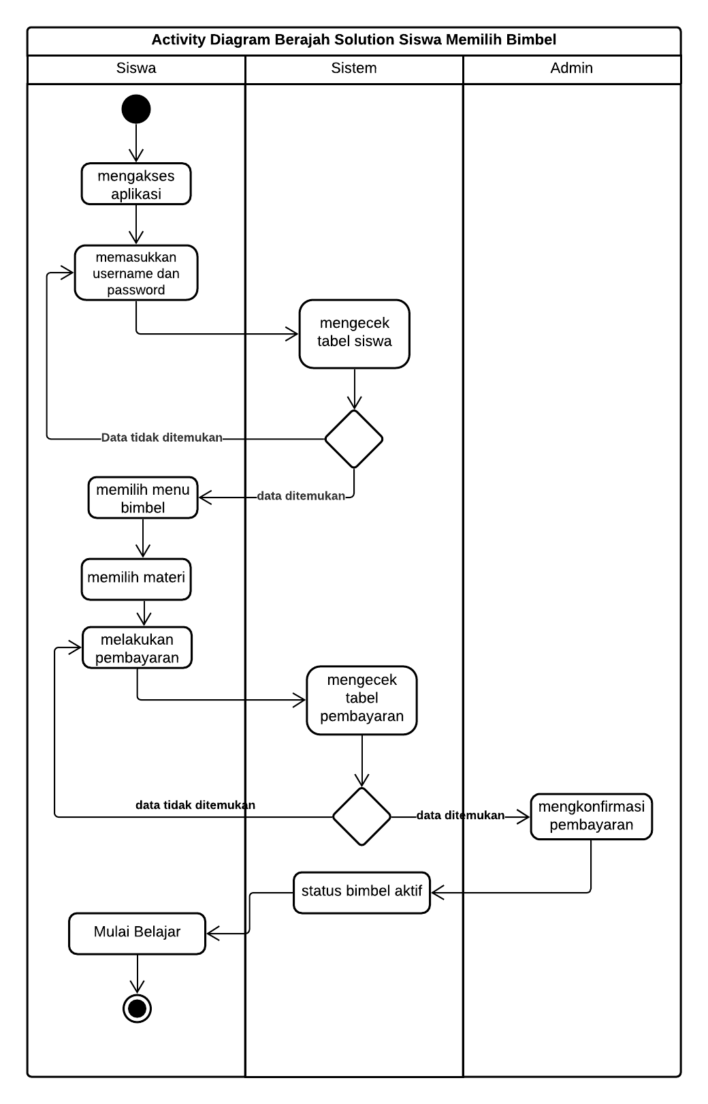

Gambar 4 Activity Diagram Siswa Memilih Bimbel

1. Activity Diagram Siswa Mengikuti TryOut

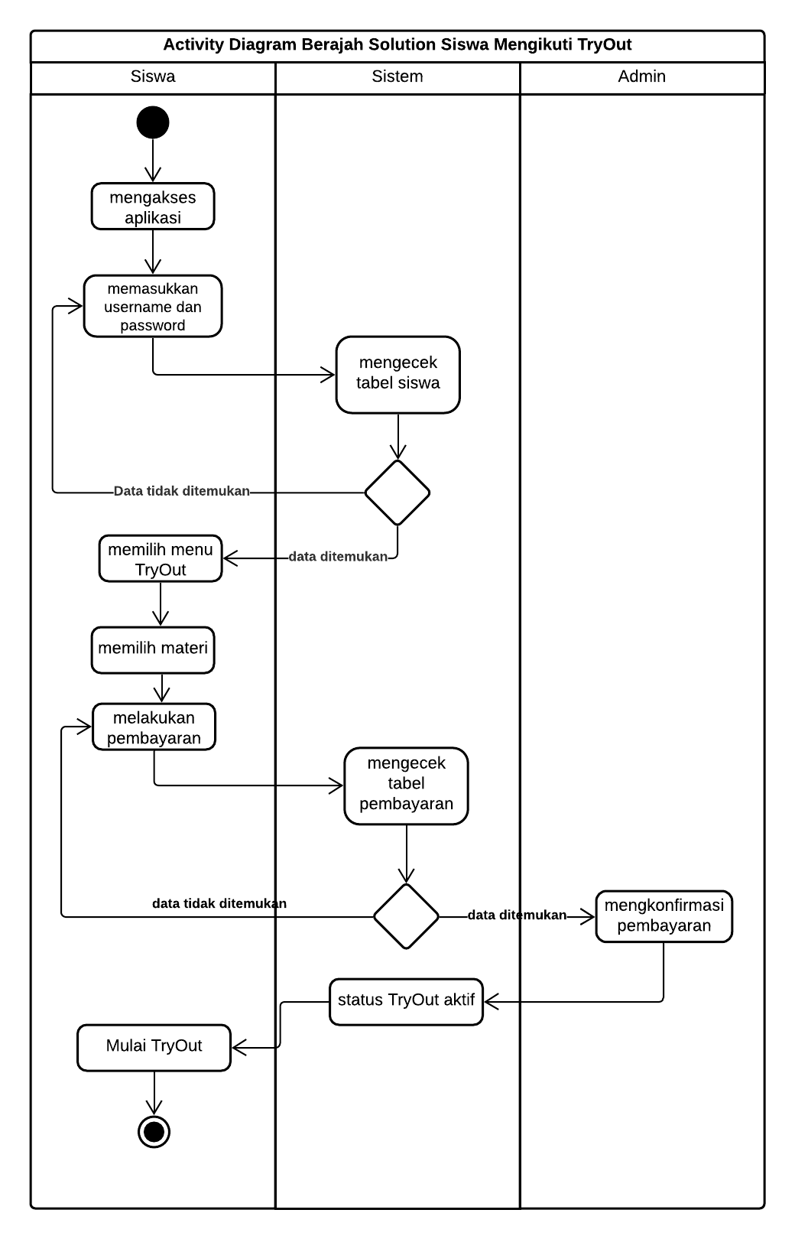

Gambar 5 Activity Diagram Siswa Mengikuti TryOut

1. Activity Diagram Admin Mengelola Bimbel

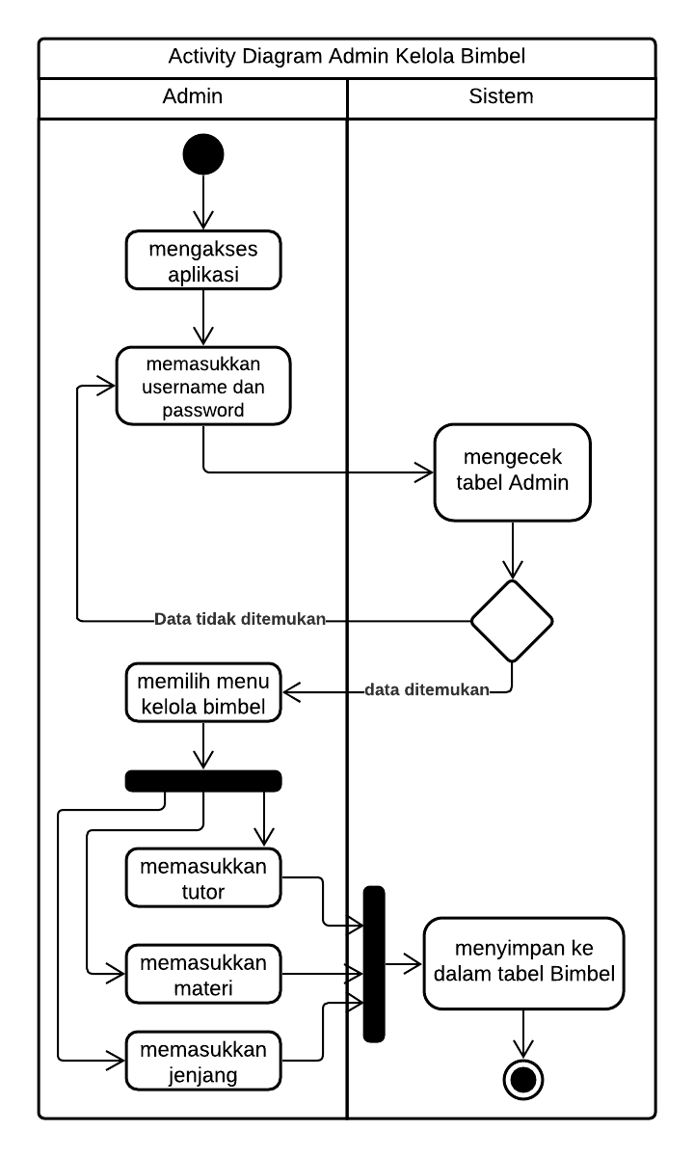

Gambar 6 Activity Diagam Admin Mengelola Bimbel

1. Activity Diagram Admin Mengelola TryOut

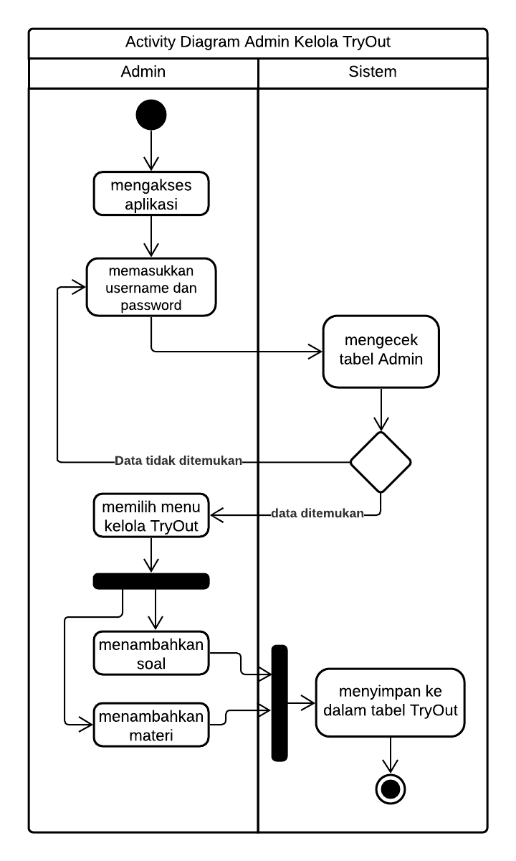

Gambar 7 Activity Diagam Admin Mengelola TryOut

## **3.4 Sequence Diagram**

1. Siswa Memilih Bimbel

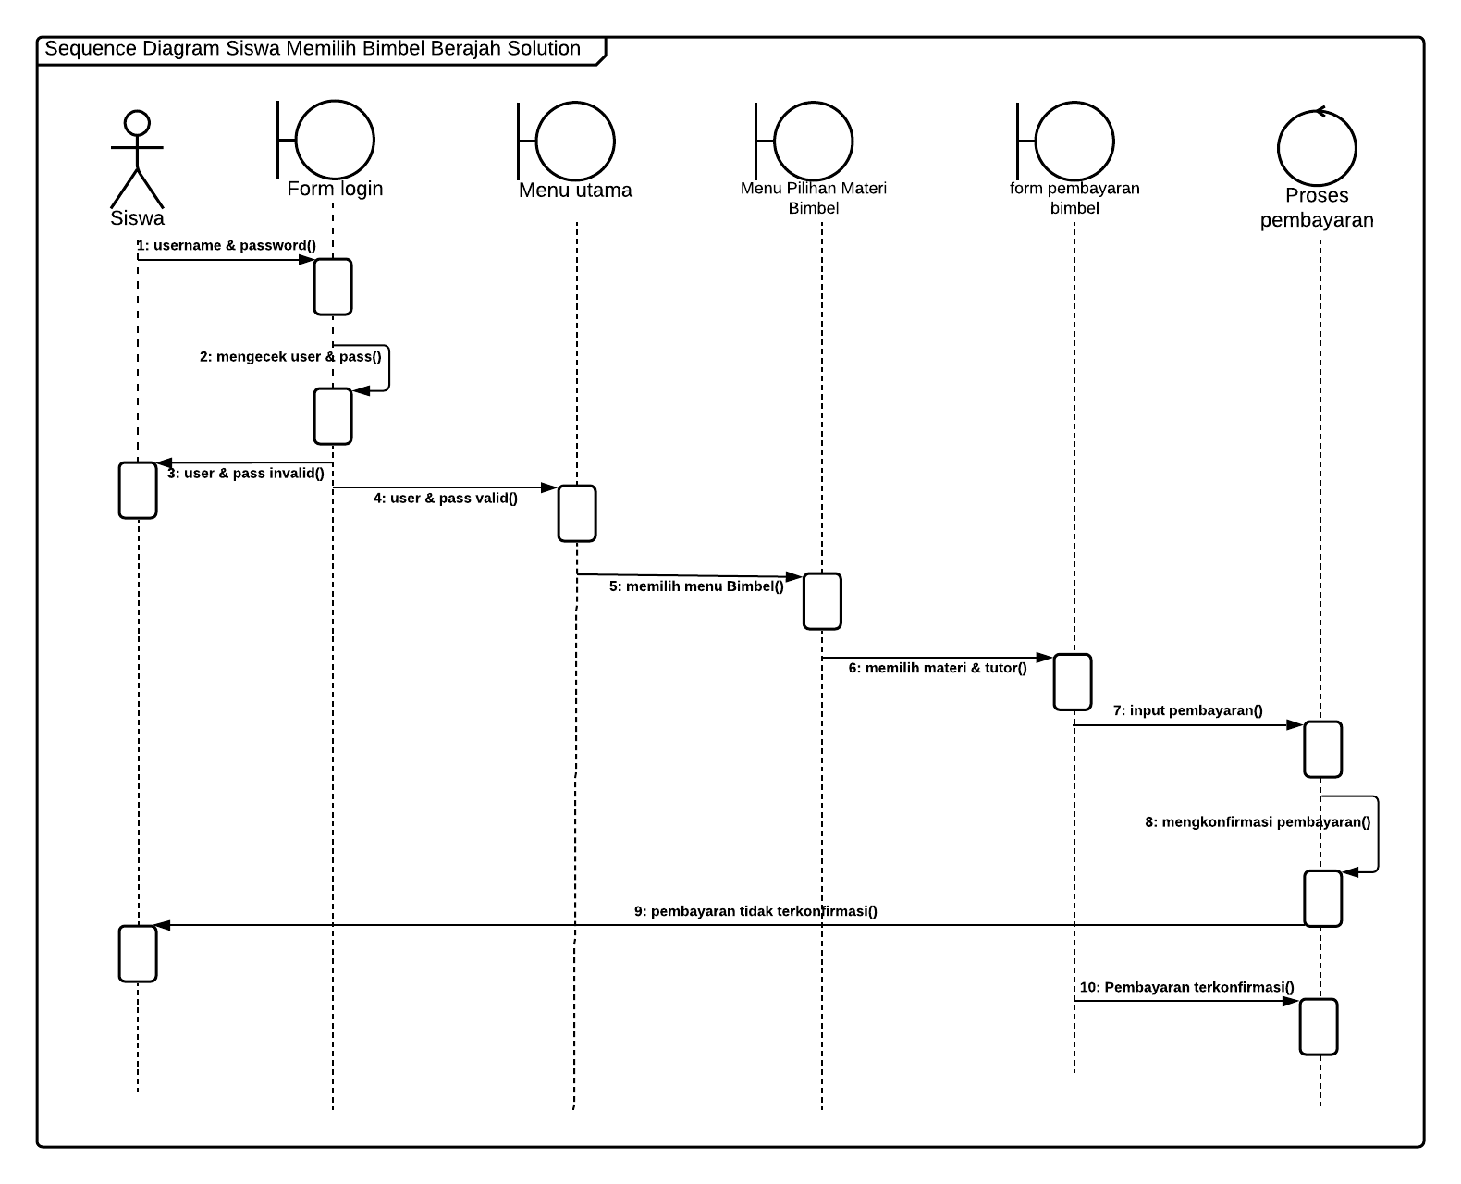

Gambar 8 Sequence Diagram Siswa Memilih Bimbel

1. Siswa Memilih TryOut

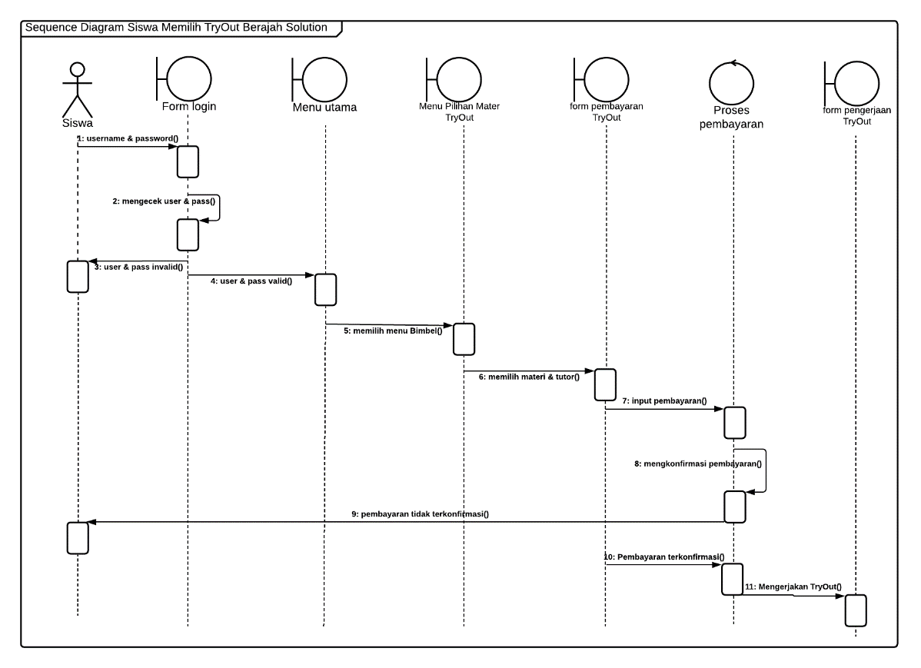

Gambar 9 Sequence Diagram Siswa Memilih TryOut

1. Admin Kelola Bimbel

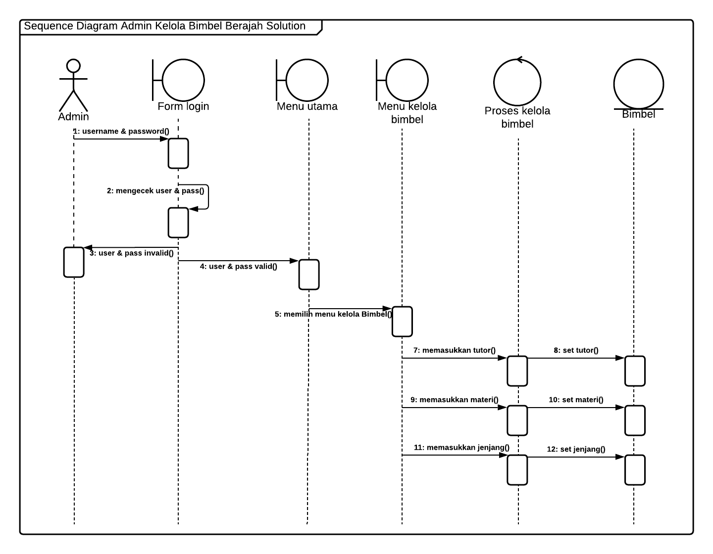

Gambar 10 Sequence Diagram Admin Kelola Bimbel

1. Admin Kelola TryOut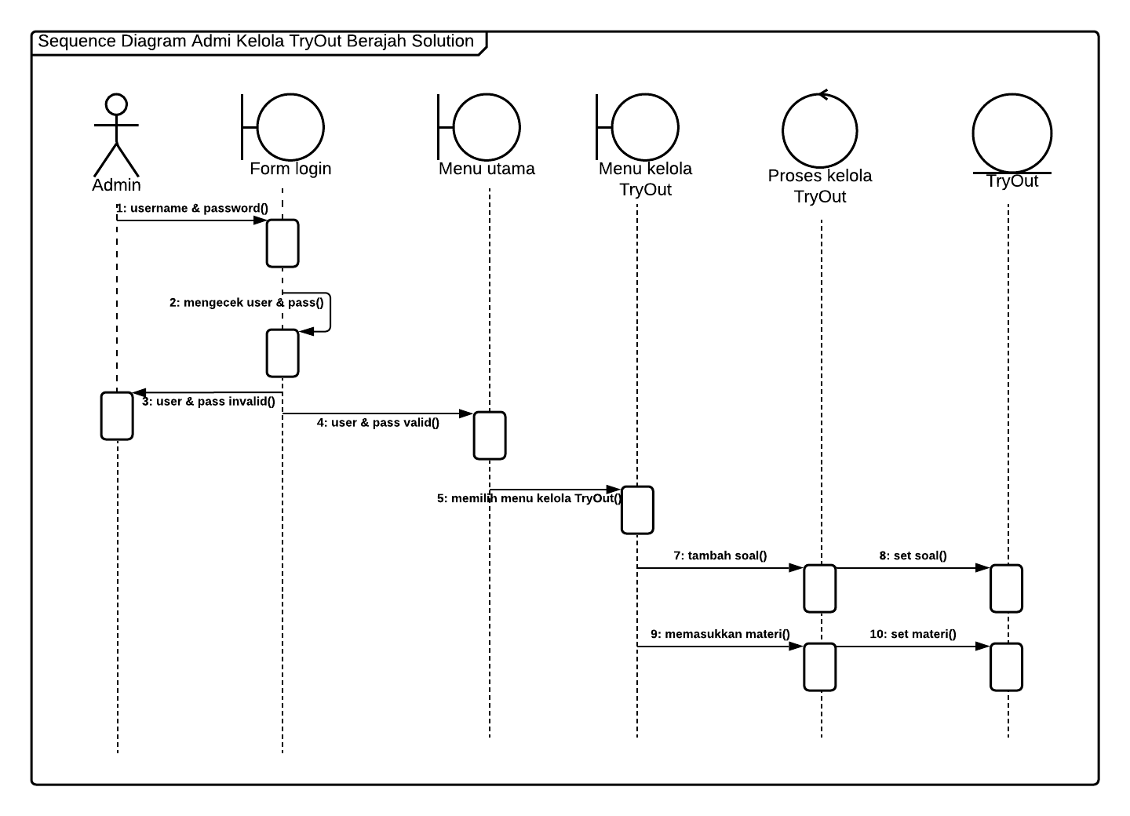

Gambar 11 Sequence Diagram Admin Kelola TryOut

# **BAB IV**

# **PENUTUP**

## **Kesimpulan**

Berdasarkan hasil analisis dan perancangan perangkat lunak bimbingan belajar (berajah solution), maka dapat disimpulkan bahwa hadirnya aplikasi berajah solution di tengah situasi pandemic seperti sekarang ini sangat berdampak baik bagi siswa-siswi yang melakukan PJJ, diantaranya yaitu:

1. Dapat memberikan siswa pemahaman terkait dengan penjelasan dari guru yang kurang dimengerti karena guru tidak menjelaskan secara tatap muka langsung
2. Dapat memotivasi siswa sehingga lebih bersemangat dalam belajar karena menggunakan aplikasi yang interaktif dan tutor berajah solution yang kompeten
3. Dapat mengurangi beban siswa yang diberikan banyak tugas oleh guru di sekolah dengan mengajarkan satu demi satu dan dengan pemahaman yang mendalam bersama tutor berajah solution yang sangat kompeten di bidangnya masing-masing

## **Saran**

Dari hasil laporan penulis yang singkat ini mudah-mudahan dapat bermanfaat bagi kita semua umumnya penulis pribadi. Dan segala yang baik datangnya dari Allah Subhanahu wata’ala dan yang buruk datangnya dari diri penulis pribadi. Penyusun sadar bahwa laporan ini jauh dari kata sempurna, masih banyak kesalahan dari berbagai sisi, jadi penyusun harapkan saran dan kritik nya yang bersifat membangun, untuk perbaikan karya ilmiah selanjutnya.

# **DAFTAR PUSTAKA**

Pressman, Roger s. (2002). *Rekayasa Perangkat Lunak*. Yogyakarta: Andi

Purwono, Edi. (2004). *Aspek – Aspek EDP Audit Pengendalian Internal pada Komputerisasi*. Yogyakarta: Andi